Силиваск Густав Самуилович
1900 - 1944
Мой Прадед Силиваск Густав Самуилович был призван на фронт Викуловским военкоматом 23 февраля 1944 г. Практически сразу связь с ним прекратилась. До 2018 г. наша семья считала своего отца и деда Силиваска Густава Самуиловича пропавшим без вести с октября 1944 г., у его жены Силиваск Гельми Петровны хранился документ, подтверждающий это.
Я решила найти место захоронения своего прадеда. В «Книге Памяти» Тюменской обл. я нашла прадеда под фамилией Сильваск Г.С. как пропавшего без вести. А вот в списке погибших, который хранится в Викуловском архиве, он значится как Силивакс Г.С. В архивах Министерства Обороны РФ такого бойца как Силиваск Густав Самуилович вообще не нашлось. Тогда я решила попробовать искать через место жительства – деревню Салтыково Викуловского района. Нашла в «Никаловском» районе Омской области «Густова» Самуиловича «Спинваска», ещё и «Синиваска». Во всех документах и у Спинваска, и у Синиваска одна дата рождения, в Салтыково жена Гельми Петровна. Всё это говорит, что это один и тот же человек.
Из последних найденных документов я узнала, что Силиваск Густав Самуилович не пропал без вести, а умер от ран 24 ноября 1944 года в 364 хирургическом передвижном полевом госпитале и похоронен в Эстонии, Саареском уезде, в городе Курессаре, на кладбище в могиле № 34.
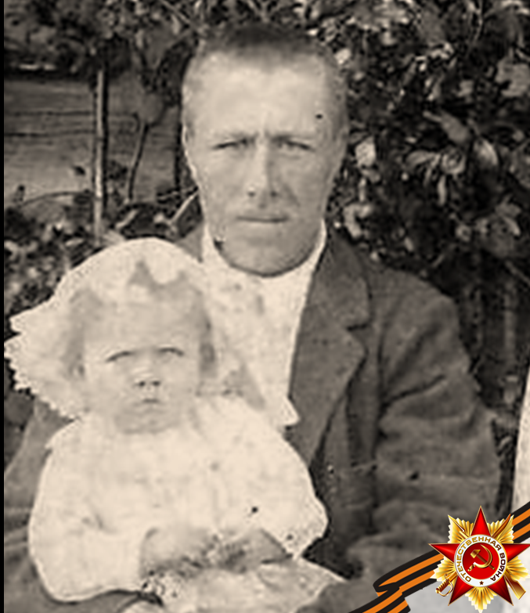
Из документов на сайте «Подвиг народа» я узнала, что прадед служил в 917 стрелковом полку, 249 стрелковой дивизии. Это была Эстонская стрелковая дивизия - пехотное соединение в составе Вооружённых сил СССР во время Великой Отечественной войны. Начала формирование с 10 февраля 1941 г. в Челябинской области, в Чебаркуле. Сформирована как национальное формирование, её костяк составили бывшие офицеры эстонской армии, добровольцы из числа жителей Эстонии, эстонцы, проживавшие в СССР до 1940 г. В составе дивизии было 80 % эстонцев.
Решающим актом освобождения Прибалтики стала Мемельско-Рижская операция, проведенная в первой половине октября 1944, в ней участвовала и 249 СД. 5 октября 1-й Прибалтийский и 3-й Белорусский фронты нанесли внезапный удар по немецкой группировке в западной Литве. 13 октября взяли Ригу. В течение 23 ноября на острове Саарема наши войска вели бои по уничтожению группировки противника на южной оконечности острова и овладели сильно укреплёнными опорными пунктами Тюрье, Иде и Мяебе. Именно в этот день 23 ноября был смертельно ранен мой прадед и поступил в госпиталь на излечение.
В результате упорных боёв 24 ноября 1944 года завершили очищение от противника острова Саарема, превращенного немцами в опорный пункт, прикрывавший подступы к Рижскому заливу. Тем самым территория Советской Эстонии полностью освобождена от немецких захватчиков. В этот последний день битвы умер от ран мой прадед, на острове Саарема в городе Курессааре он был и похоронен.
Я поделилась своей находкой со своими бабушками Эллой, Алидией и Розалией. Они рассказали мне, что всегда переживали, что их отец погиб где-нибудь в болоте, в грязи, не как человек, а теперь успокоилась, что отец захоронен, да ещё и на своей исторической родине. В нашей семье хранится фотография прадеда, держащего на коленях старшую дочку Сальму, а рядом на лавочке сидит его жена Гельми Петровна. С этой фотографии был сделан портрет для акции «Бессмертный полк».
У моей бабушки Эллы Густавны (дочери Силиваска Г.С.) в Эстонии в Тюри живёт сын Букк Анатолий Робертович. Мы обратились к нему за помощью. Он с радостью согласился нам помочь: съездил на остров Сааремаа в Курессааре, сделал фотографии могилы и прислал нам.
Теперь наша семья имеет возможность возложить цветы на могилку своего отца, деда и прадеда Силиваска Густава Самуиловича.

